T. Jak powstaje dom?

Zadanie 1. Jakie dźwięki można usłyszeć w domu opisanym w wiersz?

Dom
Gwiżdże wiatr, szumi wiatr, stuka, puka deszcz.
Gra na rynnach, gra na szybach. A dom? Dom gra też.
Trzeszczy podłogą i drzwiami, gra krokami na schodach, dom gra, gdy gra radio w pokoju lub kapie z kranu woda. (…)
To smutno, to wesoło…
Dom ciągle gra inaczej.
Trzasnęła w domu winda i gra piosenkę na linach.
Piosenka windy to na dół, to znów do góry się wspina.
Stanęła na moim piętrze,
Zagrała w zamku kluczami,
Od progu zawołała:
- Dzień dobry! – głosem mamy.

Zadanie 2. Obejrzyj film i powiedz z jakich etapów składa się budowa domu?
Budowa domu od początku do końca
https://www.youtube.com/watch?v=-9xXUB6Z-X4
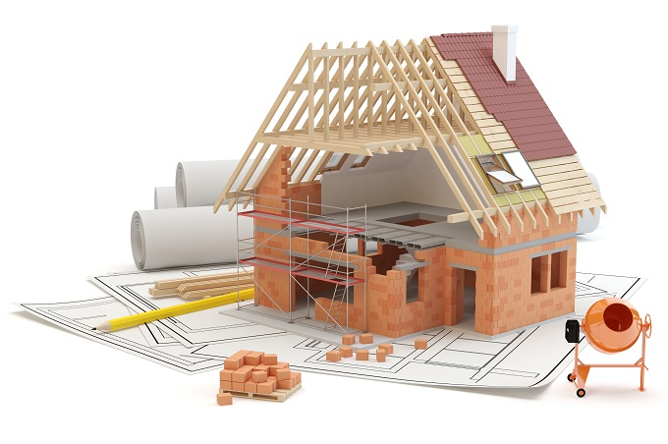

Ekologiczny Dom
https://www.youtube.com/watch?v=PYd88-RyaLs

Zadanie 3. Mnożenie na wesoło
Poćwicz mnożenie
https://www.matzoo.pl/klasa2/tabliczka-mnozenia-w-zakresie-100_9_254
https://samequizy.pl/sprawdz-czy-znasz-tabliczke-mnozenia/

Budowa domu Pomysłowy Dobromir
https://www.youtube.com/watch?v=1Pcyo1ra-nQ

